Сетило за мирис

1. Сетилото за мирис ги прима мирисните дразби.
2. Носот е сетило за мирис.
3. Мирисите може да бидат пријатни и непријатни.
4. Мирисливата материја преку носната празнина оди до нервите
кои пренесуваат сигнал на мозокот да го препознае

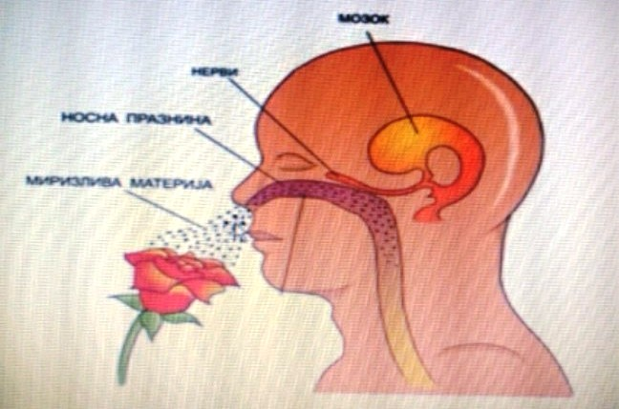

Сетило за допир

1. Чуството за допир го имаме по целото тело. Кожата е сетило за
допир.
2. Чуството за допир е најсилно на прстите на нашите дланки.
3. Со допир може да кажеме какво е нештото топло, ладно, суво,
водено, меко, рапаво....
4. Секој од нас има различни отпечатоци на прстите.

Сетило за вкус

1.Вкусот е едно од петте сетила.
2.Со јазикот можеме да утврдиме дали храната и пијалокот имаат сладок,солен,горчлив,кисел вкус, дали е жешко или ладно.
3.Јазикот ги разликува следниве вкусови:солено,слатко,кисело,горчливо.
4.Нацртај!
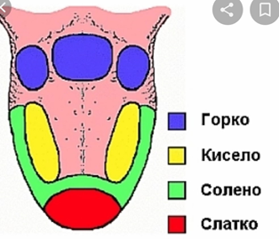

Сетило за вид- око
План:
1. Сетило за вид е окото.
2. Видот претставува способност да разликуваме слики, да гледаме светло,темно,форма,боја ,големина,движење и др.
3.Сликата што ќе ја види окото ја претвара во сигнал,кој преку нервите го испраќа до мозокот.
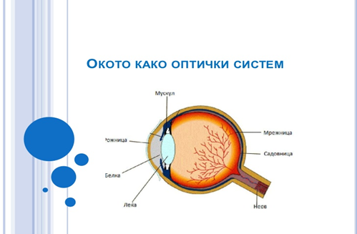
4. Окото ги има следните делови:
• Белка
• Рожница
• Леќа
• Мускул
• Мрежница
• Садовница
• Нерв
• Ирис

Гатанка:
Две сестри се гледаат,а самите себе не можат да се видат!_ _ _
Сетило за слух

Сетилото за слух е сместено во увото .Најразлични звуци стигаат до ушното тапанче во увото.Тоа почнува да трепери и мозокот ни кажува што слушаме, колку е гласен звукот, кој го произведува и од каде доаѓа звукот.
Луѓето што не можат да слушаат од раѓање или од некоја несреќа непречено можат да комуницираат на знаковен јазик.
Увото е орган за слух и за рамнотежа. Увото може да се подели на три дела : надворешно, средно и внатрешно.
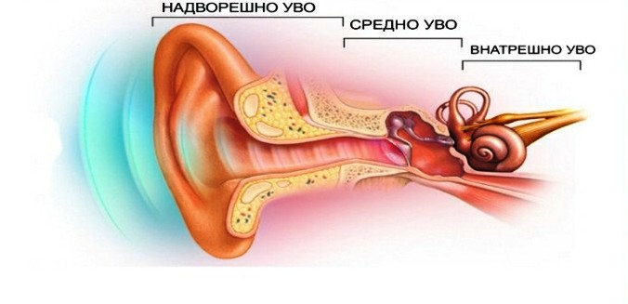
НАДВОРЕШНО УВО се состои од ушна школка ,надворешен слушен канал кој има тенка кожа и во почетниот дел лојни жлезди. Ина крајот од слусниот канал се наоѓа ушното тапанче.
СРЕДНО УВО е малапразнина во која се сместени тие слушни ковчиња:чеканче,наковална и узенгија.Исто така тука има Евстахиева цевка-канал кој го поврзува средното уво со голтката.Низ неа се врши постојано изедначување на притисоците од двете страни на слушното тапанче.
ВНАТРЕШНО УВО се состои од три дела : предворје,полжав и три полукружни канали поврзани со две торбички.Во сите три дела има течност перилимфа ,а полжавот е исполнет со течност ендолимфа.
Како слушаме ?

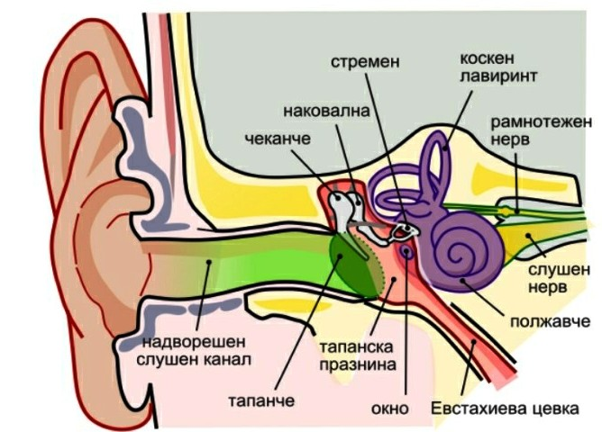
Звуците поминуваатниз надворешното уво-школка,низ ушниот канал, го растреперува ушното тапанче.Треперењето се пренесуваод средно уво до внатрешно уво.Од тука дразбите се до мозокот.
Луѓето се разбираат со говор.Затоа е важно да го чуваме сетилото за слух од повреди, болести и од гласна музика.Прегласна музикаго оштетува органот за слух, како и често, долготрајно гласно слушање музика со помош на слушалки.Ушите треба редовно да ги негуваме и миеме со топла вода. Ушите не смееме да ги чистиме со тврди предмети.

